Эффективность энергетической модернизации жилищного фонда
С.Х. Байрамуков, З.Н. Долаева

Северо-Кавказская государственная гуманитарно-технологическая академия, Черкесск

Аннотация: Исследована структура и содержание энергетической модернизации жилищного фонда. Приведены алгоритмы расчета экономической эффективности энергосберегающих мероприятий. Проведен анализ влияния энергосберегающих мероприятий на теплотехнические параметры жилых зданий. Показана практическая иллюстрация экономического эффекта от внедрения энергосберегающих технологий в процесс комплексной модернизации жилищного фонда.
Ключевые слова: жилищный фонд, энергосбережение, энергетическая модернизация, энергосберегающие мероприятия, экономическая эффективность, капитальный ремонт, оптимизация.

Настоящее исследование имеет практическую направленность и посвящено повышению теплотехнических характеристик объекта за счет модернизации жилищного фонда с применением энергосберегающих технологий. Данная тематика является особенно актуальной в связи неудовлетворительным состоянием жилищного фонда. Существует ряд проблем в жилищной сфере, решение которых повысит показатель интегральной комфортности жилья. Проведение энергетической модернизации жилищного фонда в процессе комплексного обновления жилищной сферы позволит снизить проценты морального и физического износа зданий, сократить расходы на оплату жилищно-коммунальных услуг.
Под энергетической модернизацией жилищного фонда понимается проведение энергосберегающих мероприятий в процессе реализации ремонтно-строительных работ при его комплексном обновлении.
В таблице №1 выделены некоторые энергосберегающие мероприятия и алгоритмы расчета их эффективности. Для определения весомости энергосберегающих мероприятий на экономическую эффективность нами рассмотрены влияние каждого вида в отдельности.

Таблица № 1
Энергосберегающие мероприятия
№ЭТ | Название | Расчет эффективности энергосберегающих технологий (ЭТ)
ЭT №1 | установка штор из поливинилхлорид-пленки в окна; | где F [м²] – площадь остекления;  R₀ [м²·°С/Вт] – сопротивление теплопередаче светопрозрачных ограждений до установки пленки; R₀=0,4 [м²·°С/Вт];  t_{в} [°С] – расчетная температура внутреннего воздуха;  𝑡_{нар} ^{ср} [°С] – средняя температура наружного воздуха в отопительный период;  С [руб./Гкал] – тариф на тепловую энергию;  T [ч] – длительность отопительного периода;  k – коэффициент перевода кВт·ч в Гкал, равный 1,163∙10⁻³;  Rʹ [м²·°С/Вт] – сопротивление теплопередаче светопрозрачных ограждений после установки пленки, Rʹ=0,54 [м²·°С/Вт]. [1-5]
ЭT №2 | автоматизация освещения в местах общего пользования | где n [шт.]– количество ламп накаливания в местах с временным пребыванием людей;  Р₁ [Вт] – мощность лампы накаливания;  t₁ [ч] – время работы системы освещения;  T – число рабочих дней в году;  Р₂ [Вт] – мощность компактной люминесцентной лампы;  t₂ [ч] – время работы системы освещения после установки датчиков движения и присутствия;  C [руб./кВт·ч] – тариф на электрическую энергию. [5, 6]
ЭT №3 | организация автоматизированного теплового пункта; | где Q₁ [Гкал] – годовое потребление тепловой энергии на отопление здания;  Q₂ [Гкал]- годовой расход тепловой энергии на отопление здания при организации дежурного отопления;  Z₁ – количество обычных рабочих дней в отопительном периоде;  Z₂ – количество экономичных дней в отопительном периоде;  q_{ч} [Гкал/ч] - фактическая часовая тепловая нагрузка здания на отопление, z [сут.]– продолжительность отопительного периода;  t_{в} [°С] – расчетная температура внутреннего воздуха;  𝑡_{нар} ^{ср} [°С] – средняя температура наружного воздуха за отопительный период; t^{д}_{в}=14⁰С;  k – коэффициент эффективности регулирования тепловой нагрузки в осенне-весенний период;  С [руб./Гкал]– тариф на тепловую энергию. [3,4,5,7]
ЭT №4 | улучшение теплозащитных свойств кровли; | $x_{i4}=(Q_{1}−Q_{2})⋅k⋅n⋅C,$где  𝑡_{в} [℃] - средняя температура воздуха в помещении;  𝑡_{нар}^{ср} [℃] - средняя температура наружного воздуха за отопительный период;  𝐹 [м²] – площадь кровли;  𝑅 [м²∙℃/Вт] – термическое сопротивление;  𝛼_{в} [Вт/(м²∙℃)] - коэффициент теплоотдачи от внутреннего воздуха к кровле;  𝛿 [м] – толщина теплоизоляционного слоя;  𝜆 [Вт/(м∙℃)] - коэффициент теплопроводности теплоизоляционного слоя;  𝛼_{н} [Вт/(м²∙℃)] - коэффициент теплоотдачи от кровли в окружающей среде;  Q [Вт] - средняя за отопительный период тепловая мощность, передаваемая через кровлю;  𝑛 [час] – длительность отопительного периода,  k – коэффициент перевода кВт·ч в Гкал равный 0,86∙10⁻³;  С [руб./Гкал] - тариф на тепловую энергию. [1-5]
ЭT №5 | утепление наружных дверей; | $x_{i5}=(Q_{1}−Q_{2})⋅\text{24}⋅n⋅C,$ где  𝑡_{в} [℃] - средняя температура воздуха в помещении;  𝑡_{нар}^{ср} [℃] - средняя температура наружного воздуха за отопительный период;  𝐹 [м²] – площадь поверхности двери;  𝑅 [м²∙℃/Вт] – термическое сопротивление;  𝛼_{в} [Вт/(м²∙℃)] - коэффициент теплоотдачи от внутреннего воздуха к двери;  𝛿 [м] – толщина теплоизоляционного слоя;  𝜆 [Вт/(м∙℃)] - коэффициент теплопроводности теплоизоляционного слоя;  𝛼_{н} [Вт/(м²∙℃)] - коэффициент теплоотдачи от двери окружающей среде;  Q [Вт] - средняя за отопительный период тепловая мощность, передаваемая через дверь;  Q₁ и Q₂ [Гкал] – потери тепловой энергии соответственно до и после внедрения мероприятия.  𝑛 [час] – длительность отопительного периода,  С [руб./Гкал] - тариф на тепловую энергию. [1-5]
ЭT №6 | использование датчиков движения | $$x_{i6}=\frac{P⋅n⋅n⋅k}{\text{1000}}⋅C,$$  где 𝑃 [Вт] – электрическая мощность лампы;  n - количество светильников;  𝑛₁ – число часов работы системы освещения в месяц до установки датчика, 𝑘 – коэффициент экономии;  C [руб./кВт·ч] – тариф на электрическую энергию. [5, 6]
Энергетическая модернизация предполагает внедрение различных видов энергосберегающих технологий в процесс эксплуатации жилищного фонда с целью повышения энергетической эффективности и с условием экономической рентабельности проекта его реализации. Экономическая рентабельность мероприятий по энергосбережению напрямую связана с выбором организационно-технологических решений по модернизации жилья и объемом проводимых работ. [8-9]
На основе приведенных алгоритмов расчета экономической эффективности рассмотренных энергосберегающих мероприятий произведены вычисления и графически представлены в виде круговых диаграмм (рис. 1). Значения коэффициентов, входящих в полученные формулы, были выбраны из нормативных документов, статистических данных по Карачаево-Черкесской республике.
а).
б).
в).
г).
д). 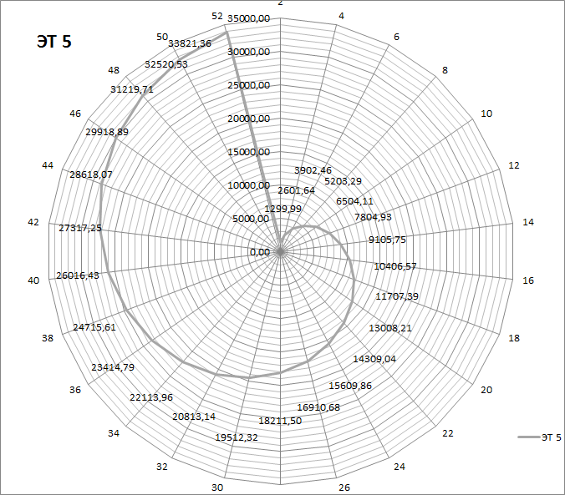
е). 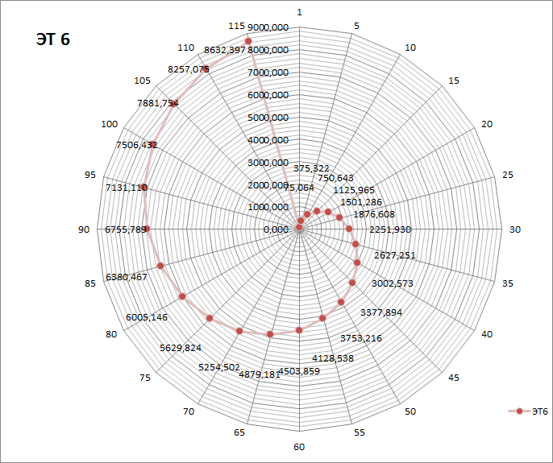
Рис. 1 – Экономическая эффективность от внедрения ЭТ
а). ЭТ 1 (в зависимости от показателя F), руб.
б). ЭТ 2 (в зависимости от показателя n), т. руб.
в). ЭТ 3 (в зависимости от показателя z₁ и Q₁), т. руб.
г). ЭТ 4 (в зависимости от показателя F), руб.
д). ЭТ 5 (в зависимости от показателя F), руб.
е). ЭТ 6 (в зависимости от показателя n), руб.
На основе полученных результатов видно, что энергосберегающие мероприятия не только повышают техническую комфортность жилого объекта, но и дают возможность оптимизировать внутренний температурный фон (ЭТ 3). За счет внедрения ЭТ повышается экономия тепловой и электрической энергии. Так при изменении теплозащитных свойств кровли процент экономии тепловой энергии повышается на 8-12%, 6-15% – за счет повышения теплозащиты окон и наружных дверей; 15-20% – за счет устройства автоматизированного узла управления системой отопления и установки термостатов на отопительных приборах; 10-25% (электрической энергии) - за счет применения энергосберегающих ламп и датчиков движения [8]. Срок окупаемости внедрения ЭТ 1-6 составляет от 1-го до 3-х, и экономическая эффективность их внедрения - в числовой и динамика изменения - в графической форме представлена на рисунке 1.
Предлагаемая методика оценки эффективности энергосберегающих мероприятий позволит повысить качество принятия решений по восстановлению жилищного фонда, повышению его энергоэффективности; и последующее применение методов математического моделирования позволит реализовать проект распределения финансовых средств таким образом, что реализация организационно-технологических решений последовательного выполнения мероприятий приведет к максимально-возможному положительному социально-экономическому эффекту. [10-11]
Литература
1. Федеральный закон РФ от 23 ноября 2009 года № 261-ФЗ «Об энергосбережении и о повышении энергетической эффективности и о внесении изменений в отдельные законодательные акты Российской Федерации».
2. ГОСТ 24866-99 «Стеклопакеты клееные строительного назначения».
3. СП 131.13330.2012 «Строительная климатология», актуализированная редакция СНиП 23-01-99*.
4. СП 50.13330.2012 «Тепловая защита зданий», актуализированная редакция СНиП 23-02-2003.
5. Жилищный фонд Карачаево-Черкесской республики в 2013 году/ Статистический бюллетень, - Черкесск, 2014. – 15 с.
6. СП 52.13330.2011 «Естественное и искусственное освещение», актуализированная редакция СНиП 23-05-95.
7. СП 60.13330.2012 «Отопление, вентиляция и кондиционирование», актуализированная редакция СНиП 41-01-2003.
8. COUCH, C., SYKES, O. & BÖRSTINGHAUS, W. 2011. Thirty years of urban regeneration in Britain, Germany and France: The importance of context and path dependency. Progress in Planning, 75, 1-52.
9. Promoting energy efficiency investments. Case studies in the residential sector. OECD/IEA. Paris. 2008.
10. Байрамуков С.Х., Долаева З.Н. Комплексный подход к проблеме модернизации жилищного фонда // Инженерный вестник Дона, 2013, №4. – URL: ivdon.ru/magazine/archive/n4y2013/2048/.
11. Байрамуков С.Х., Долаева З.Н. Математическая постановка оптимизационной задачи моделирования процессов обновления жилищного фонда с учетом динамики экономических показателей // Инженерный вестник Дона, 2015, №3. – URL: ivdon.ru/ru/magazine/archive/n3y2015/3236.
References
1. Federal'nyj zakon RF ot 23 nojabrja 2009 goda № 261-FZ «Ob jenergosberezhenii i o povyshenii jenergeticheskoj jeffektivnosti i o vnesenii izmenenij v otdel'nye zakonodatel'nye akty Rossijskoj Federacii» [On energy saving and on increasing energy efficiency and on amendments to certain legislative acts of the Russian Federation].
2. GOST 24866-99 «Steklopakety kleenye stroitel'nogo naznachenija» [Glass laminated construction purposes].
3. SP 131.13330.2012 «Stroitel'naja klimatologija» [Building climatology], aktualizirovannaja redakcija SNiP 23-01-99*.
4. SP 50.13330.2012 «Teplovaja zashhita zdanij» [Thermal protection of buildings], aktualizirovannaja redakcija SNiP 23-02-2003.
5. Zhilishhnyj fond Karachaevo-Cherkesskoj respubliki v 2013 godu [The housing Fund of the Karachay-Cherkess Republic in 2013]. Statisticheskij bjulleten', Cherkessk, 2014. 15 p.
6. SP 52.13330.2011 «Estestvennoe i iskusstvennoe osveshhenie» [Natural and artificial lighting]. Aktualizirovannaja redakcija SNiP 23-05-95.
7. SP 60.13330.2012 «Otoplenie, ventiljacija i kondicionirovanie» [Heating, ventilation and air conditioning]. Aktualizirovannaja redakcija SNiP 41-01-2003.
8. COUCH, C., SYKES, O. & BÖRSTINGHAUS, W. 2011. Thirty years of urban regeneration in Britain, Germany and France: The importance of context and path dependency. Progress in Planning, 75, 1-52.
9. Promoting energy efficiency investments. Case studies in the residential sector. OECD/IEA. Paris. 2008.
10. Bajramukov S.H., Dolaeva Z.N. Inženernyj vestnik Dona (Rus), 2013, №4. URL: ivdon.ru/magazine/archive/n4y2013/2048/.
11. Bajramukov S.H., Dolaeva Z.N. Inženernyj vestnik Dona (Rus), 2015, №3. URL: ivdon.ru/ru/magazine/archive/n3y2015/3236.

